
Утверждаю. Директор МБОУ СОШ с.Дубовое _______________ /Пригородова Л.М./

План профилактических мероприятий по коронавирусной инфекции (COVID - 19) в ГДО МБОУ СОШ с.Дубовое.

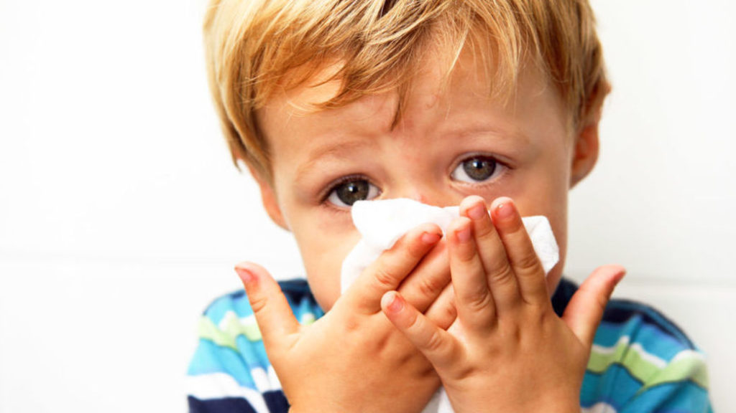

Ежедневно:
- термометрия с помощью бесконтактного термометра; - опрос воспитанников на наличие признаков инфекционных заболеваний; - обработка рук кожными антисептиками; - соблюдение воспитанниками гигиенической процедуры по мытью рук; - проветривание помещений в ГДО.

№ п/п | Темы мероприятия. | Дата проведения
 | Сентябрь
1 | Беседа «Правила личной гигиены по профилактике коронавирусной инфекции».
2 | Инструктаж по профилактике коронавирусной инфекции.
3 | Информирование родителей (законных представителей) о режиме посещения, веденных требованиях, правилах профилактики коронавирусной инфекции.
 | Октябрь.
4 | Беседа «Маска как средство защиты от коронавирусной инфекции»
5 | Сказка «Вирус-коронавирус».
6 | Онлайн-информирование родителей о работе по предписанию Роспотребнадзора.
 | Ноябрь.
7 | Беседа «Осторожно, коронавирус».
8 | Памятка родителям «Коронавирус! Как не заразиться!?»
9 | Повторный инструктаж по профилактике коронавирусной инфекции.
 | Декабрь.
10 | Просмотр видеоролика «Детям о коронавирусе».
11 | Беседа «Новая болезнь коронавирусная».
12 | Онлайн-информация для родителей «Меры профилактики коронавируса».
 | Январь.
13 | Беседа о механизмах передачи, симптомах, мерах профилактики коронавирусной инфекции.
14 | Беседа «Коронавирус и грипп».
15 | Онлайн-рекомендации родителям (законным представителям) о регулярном использовании детьми дезинфицирующих средств и средств личной гигиены (влажных салфеток на спиртовой основе).
 | Февраль.
16 | Беседа «Как защититься от коронавируса».
17 | Просмотр презентации «Что надо знать о коронавирусе».
18 | Раздача буклетов родителям «Профилактика коронавируса для населения».
 | Март.
19 | Беседа «Разговор о важном».
20 | Видеоролик о профилактике коронавируса для детей.
21 | Повторный инструктаж по профилактике коронавирусной инфекции.
 | Апрель.
22 | Раздача листовок родителям «КоронавирусCovid – 19, как обезопасить своих детей».
23 | Профилактическая беседа «как защититься от коронавируса»
24 | Видеоролик о профилактике коронавируса для детей.
 | Май.
25 | Беседа «Меры предосторожности на каникулах».
26 | Памятка «Коронавирус и его профилактика».
27 | Рекомендации родителям о регулярном использовании детьми дезинфицирующих средств.

Воспитатели: ______________________/ Ермолина С.В./
______________________/Бессонова А.А./

